XÂY DỰNG ỨNG DỤNG
HỖ TRỢ QUẢN LÝ LỚP HỌC

Tóm tắt – Trong thời đại kỷ nguyên số, việc ứng dụng trí tuệ nhân tạo vào giáo dục đang mở ra những cơ hội mới để cải thiện chất lượng giảng dạy và quản lý lớp học. Với mục tiêu nâng cao hiệu quả trong công tác quản lý lớp học, nghiên cứu này của chúng tôi đề xuất để xây dựng một ứng dụng hỗ trợ quản lý lớp học, nhằm tự động hóa một số quy trình trong quản lý lớp học và cải thiện hiệu suất quản lý. Ứng dụng bao gồm chức năng chính là điểm danh bằng phương pháp nhận diện khuôn mặt sử dụng mô hình MTCNN kết hợp MobileFaceNet với độ chính xác 99.55% trên tập dữ liệu LFW. Mô hình được được chỉnh sửa ngưỡng threshold để phù hợp với điều kiện môi trường trong nhận diện khuôn mặt thời gian thực với thời gian xử lý trung bình 0.01 giây khi sử dụng CPU Core I7 10750H, giúp giảm thiểu sự sai sót và thời gian so với các phương pháp điểm danh truyền thống còn tồn đọng. Đồng thời ứng dụng cũng sử dụng mô hình YOLO v11 để nhận diện người giúp giảng viên có theo dõi và xác định số lượng sinh viên đang có trong phòng học thời điểm hiện tại thông qua các camera giám sát, đạt độ chính xác khoảng 85% trên thang điểm mAP@50-95. Cung cấp ứng dụng web giúp giảng viên trực quan hóa cáo báo cáo, thống kê về tình hình điểm danh của sinh viên, cho phép giảng viên giám sát lớp học, giám sát quy trình điểm danh theo thời gian thực.
Abstract – In the digital era, the application of artificial intelligence in education is opening up new opportunities to improve teaching quality and classroom management. With the goal of enhancing the effectiveness of classroom management, this study proposes the development of a "Classroom Management Support Application" aimed at automating several processes and improving administrative efficiency. The application’s core feature is attendance tracking through facial recognition, utilizing an MTCNN algorithm combined with MobileFaceNet, achieving 99.55% accuracy on the LFW dataset. The model’s threshold has been fine-tuned to suit real-time facial recognition under various environmental conditions, with an average processing time of 0.01 seconds on a Core i7-10750H CPU, significantly reducing errors and time consumption compared to traditional attendance methods. In addition, the application integrates the YOLO v11 model for person detection, enabling lecturers to monitor and determine the number of students present in the classroom in real-time via surveillance cameras. This feature reaches approximately 85% accuracy on the mAP@50-95 scale. A web application is also provided, allowing lecturers to visualize attendance reports and statistics, monitor classrooms, and track the attendance process in real-time.

Từ Khóa – MTCNN, MobileFaceNet, YOLO, xử lý ảnh, điểm danh qua camera, hỗ trợ quản lý lớp học.
Keywords – MTCNN, MobileFaceNet, YOLO, image processing, attendance via camera, classroom management support system.
GIỚI THIỆU
Trong thời đại 4.0, khi dữ liệu được số hóa, các quy trình trở nên tự động hóa, và trí tuệ nhân tạo (AI) được sử dụng rộng rãi. Việc áp dụng những phương pháp trên giúp con người giải phóng sức lao động và giải quyết những hạn chế trong nhiều công việc thủ công còn tồn đọng, giúp bắt kịp với xu hướng thời đại.
Một trong lĩnh vực đang được chú trọng áp dụng các phương pháp này là giáo dục, việc ứng dụng số hóa dữ liệu, tự động hóa và AI vào giáo dục đang mở ra những cơ hội mới để cải thiện chất lượng giảng dạy và quản lý lớp học. Trong nghiên cứu này chúng tôi đề xuất xây dựng một ứng dụng hỗ trợ quản lý lớp học sử dụng AI để tự động hóa quy trình điểm danh, và giám sát thống kê số lượng sinh viên trong lớp theo thời gian thực, trực quan hóa số liệu điểm danh thông qua ứng dụng web, bằng biểu đồ, bảng biểu.
Việc áp dụng AI vào nhận diện khuôn mặt đã được công bố ở một số bài báo khoa học, có thể kể đến mô hình FaceNet của nhóm tác giả thuộc Google có độ chính xác đến 99.63% trên dữ liệu khuôn mặt đánh nhãn của tập dữ liệu Wild (LFW) khi sử dụng mạng CNN kết hợp với Triplet Loss để học các vector đặc trưng của khuôn mặt [1]. Hay mô hình LightCNN của nhóm tác giả Xiang Wu, Ran He và các cộng sự bằng cách sử dụng một mạng CNN nhẹ được thiết kế tối ưu cho việc nhận diện khuôn mặt cũng mang lại độ chính xác 99% trên tệp dữ liệu LFW [2]. Ngoài ra, còn có mô hình MobileFaceNets của nhóm tác giả Sheng Chen cũng sử dụng mô hình CNN và được tối ưu hóa cho thiết bị di động và thiết bị nhúng, đạt độ chính xác 99.55% trên tệp dữ liệu LFW [3].
Việc phát hiện và đếm số lượng người trong lĩnh vực thị giác máy tính đã được công ở một số công trình nghiên cứu như của nhóm tác giả G. Vasavi đã sử dụng YOLOv8 small trong việc nhận diện và đếm số lượng người với độ chính xác 92% trên tệp dữ liệu CCTV của họ [4]. Một công trình khác của nhóm tác giả Qiang Zhu vào năm 2006 để xuất sử dụng HOG kết hợp với phương pháp Cascade để tăng t ốc độ phát hiện người so với phương pháp HOG truyền thống [5].
Những nghiên cứu trước đây cho thấy rằng việc ứng dụng AI vào tự động hóa một quy trình là hoàn toàn hợp lý, mỗi phương án đều có ưu nhược điểm riêng. Cũng vì thế trong nghiên cứu này chúng tôi tìm hiểu các công nghệ AI để tự động hóa một số quy trình áp dụng được cho lĩnh vực giáo dục, và cụ thể hơn là trong lĩnh vực quản lý.
Trong bài báo này chúng tôi trình bày các phương pháp và cách tiếp cận xây dựng một ứng dụng hỗ trợ quản lý lớp học áp dụng AI. Đề tài có 3 đóng góp chính sau đây:
1) Huấn luyện mô hình nhận diện người sử dụng mô hình YOLO 11 với dữ liệu tự thu thập từ camera giám sát của số lớp học tại trường Đại học Đà Lạt.
2) Đánh giá và tinh chỉnh ngưỡng threshold cho mô hình nhận diện người sử dụng MTCNN và MobileFaceNet với dữ liệu thu thập là các sinh viên khoa Công nghệ thông tin trường Đại học Đà Lạt.
3) Xây dựng ứng dụng web hỗ trợ quản lý lớp học Nghiên cứu và xây dựng ứng dụng web hỗ trợ quản lý lớp học sử dụng mô hình ở kết quả (1) và (2) để tự động hóa một số quy trình thủ công.
để tự động hóa một số quy trình thủ công.
MÔ HÌNH ĐỀ XUẤT

A. Mô hình nhận diện người
Chúng tôi sử dụng mô hình YOLO phiên bản 11 một mô hình mới trong các tác vụ nhận diện phân loại hình ảnh, để huấn luyện mô hình nhận diện người, vì đây là một mô hình sử dụng công nghệ mới so với mô hình YOLO phiên bản 8 đã từng rất nổi tiếng, ngoài ra việc không sử dụng HOG kết hợp với phương pháp Cascade của nhóm tác giả Qiang Zhu [5] tuy rất nhẹ và nhanh nhưng lại gặp vấn đề mất mát vật thể khi nhận diện.

1. Giới thiệu mô hình YOLO
YOLOv11[6] (You Only Look Once phiên bản 11) là mô hình nhận diện vật thể thời gian thực mới do Ultralytics phát triển hỗ trợ đa dạng các tác vụ thị giác máy tính như nhận diện vật thể (object detection), phân đoạn đối tượng (instance segmentation), phân loại hình ảnh (image classification). Được ứng dụng nhiều trong nông nghiệp thông minh, giám sát an ninh, hay y tế.

2. Dữ liệu huấn luyện
Dữ liệu được chúng tôi thu thập tại phòng học TV3, TV2, và A24.1 của trường Đại học Đà Lạt. Dữ liệu bao gồm 5300 hình ảnh có kích thước 1920x1080 được gán 131870 nhãn và chia thành ba tập dữ liệu. Tập huấn luyện bao gồm 4242 hình ảnh chiếm 80% bộ dữ liệu. Tập xác thực bao gồm 788 hình ảnh chiếm 15% bộ dữ liệu. Và tập kiểm tra bao gồm 272 hình ảnh chiếm 5% bộ dữ liệu.

3. So sánh lựa chọn mô hình
Việc huấn luyện mô hình sẽ được thực hiện trên 3 phiên bản YOLOv11n (YOLO version 11 nano) phiên bản siêu nhẹ của YOLO 11 tối ưu cho các thiết bị biên có tài nguyên hạn chế, YOLOv11s (YOLO version 11 small) cân bằng giữa tốc độ và độ chính xác phù hợp cho các ứng dụng cần suy luận nhanh với chất lượng phát hiện tốt hơn Nano, YOLOv11m (YOLO version 11 medium) ưu tiên độ chính xác cao hơn phù hợp cho các ứng dụng đòi hỏi phát hiện chi tiết và khắt khe. Cấu hình huấn luyện với cùng thông số phần cứng là GPU T4 và 12GB Ram của Google Colab với số epoch (số lần lặp qua dữ liệu) là 200, batch size (số lô ảnh xử lý trong 1 khoảng thời gian) là 16. Bảng kết quả thông số sau khi huấn luyện các mô hình được thể hiện ở bảng 1.
BẢNG 1. SO SÁNH MÔ HÌNH SAU KHI HUẤN LUYỆN
Mô hình  Tiêu chí | YOLOv11n | YOLOv11s | YOLOv11m
Params (m) | 2.60 | 9.4.0 | 20.10
Time (minute) | 30.00 | 34.50 | 57.80
Train/box loss | 0.82 | 0.77 | 0.76
Val/box loss | 0.82 | 0.77 | 0.76
Train/cls_loss | 0.46 | 0.44 | 0.42
Val/cls_loss | 0.46 | 0.44 | 0.42
Precision (B) | 0.81 | 0.91 | 0.91
Recall(B) | 0.87 | 0.97 | 0.97
mAP50-95(B) | 0.60 | 0.71 | 0.71
Các mô hình đều có điểm số Metrics/mAP50-95(B) rất tốt. Tuy nhiên, mô hình YOLOv11s và YOLOv11m lại tối ưu tốt hơn mô hình YOLOv11n về precision(B), recall(B) đây là hai thông số quan trọng vì trong khi recall(B) thể hiện khả năng mô hình phát hiện được phần lớn các đối tượng thực sự có mặt, tránh bỏ sót đối tượng còn precision(B) thể hiện tỉ lệ dự đoán đúng trong số tất cả các đối tượng mà mô hình nhận diện được. Và khi triển khai trên thực tế thì mô hình YOLOv11n có tốc độ tính toán nhanh hơn, tuy nhiên lại tiềm ẩn rủi ro về việc không nhận diện được đối tượng nhiều hơn như hình 1, các khung đỏ là những vật thể bị mất khi nhận diện.
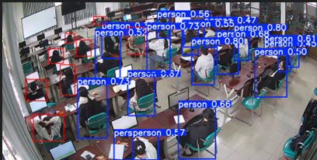
Hình 1: Mô hình YOLOv11n khi nhận diện người
Tiếp tục dựa vào bảng 1, khi so sánh các thông số của mô hình YOLOv11s và YOLOv11m có thể thấy được các thông số precision(B), recall(B), mAP50-95(B) không quá chênh lệch nhiều, tuy nhiên số lượng tham số của mô hình YOLOv11m lại gấp đôi của YOLOv11s gây ra việc lãng phí tài nguyên khi huấn luyện, và sử dụng mô. Việc lựa chọn ra mô hình YOLOv11s là hợp lý vì đảm bảo được tỉ lệ chính xác và thời gian xử lý tiệm cận mô hình YOLOv11m và vượt trội so với YOLOv11n và sử dụng ít tài nguyên hơn YOLOv11m.

4. Huấn luyện, đánh giá mô hình
Mô hình YOLOv11s được huấn luyện với số lượng epoch là 100 và batch size 32 đồng thời cấu hình data augmentation (lật ảnh, xoay ảnh, dịch chuyển, phóng to, thu nhỏ, kết hợp ảnh, trộn ảnh) trong quá trình lặp qua các epoch.
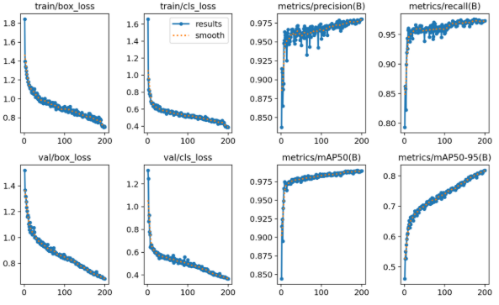
Hình 2: Các biểu đồ của mô hình sau khi huấn luyện
BẢNG 2: BẢNG PHÂN TÍCH THÔNG SỐ BIỂU ĐỒ
Thông số | Ban đầu | Kết quả | Kết luận
train/  box_loss | 1.40 | 0.70 | Giảm mạnh
val/  box_loss | 1.40 | 0.60 | Giảm, tuy nhiên không giảm sâu bằng train
train/  cls_loss | 1.10 | 0.40 | Giảm mạnh
val/  cls_loss | 1.10 | 0.40 | Giảm mạnh, mô hình tổng quát tốt với dữ liệu mới và không có dấu hiệu overfitting
metrics/  preci-sion(B) | 0.88 | 0.98 | Trong các đối tượng mà mô hình tìm thấy và dự đoán tới 98% là dự đoán đúng.
metrics/  recall(B) | 0.85 | 0.97 | Mô hình gần như tìm thấy tất cả cả các đối tượng, ít khi bỏ sót.
metrics/  mAP50-(B) | 0.90 | 1.00 | Mô hình đo lường độ chính xác trung bình ở ngưỡng IoU 0.5 là 85%, cho thấy hiệu suất tổng thể đang tốt.
metrics/  mAP50-95(B) | 0.53 | 0.85 | Tương tự mAP50(B) nhưng khắt khe hơn cho thấy mô hình không chỉ phát hiện tốt mà còn định vị đối tượng ngày càng chính xác.

4. Kết luận
Dựa vào hình 2 và bảng 2 có thể thấy được mô hình YOLOv11s đang cải thiện tốt qua từng epoch, đặc biệt 2 giá trị precision, recall đang ở ngưỡng cao cho thấy mô hình không chỉ phát hiện được hầu hết các đối tượng mà còn dự đoán đúng đối tượng đó. Và chỉ số mAP50-95 ở ngưỡng khoảng 85% là một chỉ số cực kì khó đạt được, thời gian suy luận cho một ảnh là 11.1ms là tương đối nhanh, tuy nhiên để sử dụng cho thời gian thực cần xử lý nhanh hơn, vì vậy khi chuyển mô hình sang dạng ONNX Runtime là điều cần thiết khi thời gian xử lý sẽ giao động từ 4ms tới 10ms đặc biệt khi sử dụng với GPU.

B. Mô hình nhận diện khuôn mặt
Dựa yêu cầu của hệ thống đòi hỏi việc sử dụng một mô hình có thể triển khai theo thời gian thực, và đảm bảo được hình ảnh mở điều kiện môi trường. Nhóm quyết định sử dụng kết hợp mô hình:
- MTCNN: Mô hình dùng để phát hiện khuôn mặt đối với các điều kiện môi trường thực tế, đảm bảo được hiệu suất trong quá trình sử dụng. MTCNN hoạt động tốt với các điều kiện như ánh sáng kém, khuôn mặt bị lệch.
- MobileFaceNet một mô hình MobileNet được thiết kế riêng để nhận diện khuôn mặt đáp ứng yêu cầu nhanh và mượt mà trong thời gian thực, và có thể triển khai lên thiết bị cấu hình yếu.

1. Dữ liệu
Dữ liệu sử dụng cho việc đánh giá mô hình được thu thập thông qua video của các sinh viên Khoa Công nghệ thông tin tại trường Đại học Đà Lạt với số lượng 71 video, và được đánh nhãn là mã số sinh viên, có kích thước không đồng đều và không có chiều cố định với các độ phân giải khác nhau.
Dữ liệu được xử lý bằng cách sử dụng mô hình MTCNN để cắt ảnh chứa khuôn mặt và chuẩn hóa về kích thước 112x112 và áp dụng căn chỉnh để khuôn mặt có thể đúng định dạng và lưu vào từng thư mục.
Dữ liệu sau khi được chuẩn hóa về kích thước sẽ được chia thành ba tập dữ liệu áp dụng data augmentation để làm mờ, xê dịch ảnh, và độ sáng khác nhau, với mức tăng dần về độ làm mờ, xê dịch hay thay đổi độ sáng của hình ảnh như hình 3:
- Cấp độ 1: Dữ liệu được làm mờ nhẹ, và thay đổi nhẹ độ sáng (hình 3 cột level 1).
- Cấp độ 2: Độ mờ và độ sáng của dữ liệu đã cao hơn, khó có thể thấy được các chi tiết trong ảnh, và đã bắt đầu kết hợp độ mờ và độ sáng vào một khung hình (hình 3 cột level 2).
- Cấp độ 3: độ mờ đã không thể thấy được chi tiết của hình ảnh, và độ sáng của hình ảnh trở nên quá cao. Và tại cấp độ này đã gộp cả độ mờ và độ sáng vào gây nhiễu loạn hình ảnh rất nhiều (hình 3 cột level 3).
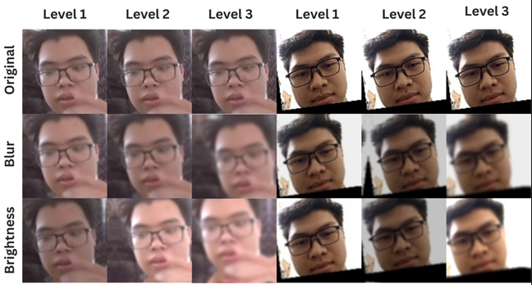
Hình 3: Chuẩn hóa kích thước và áp dụng data augmentation theo độ khó tăng dần.

2. Đánh giá, lựa chọn threshold cho mô hình
BẢNG 3: BẢNG NGƯỠNG THRESHOLD (t)
t ≤ 1.00 | Độ chính xác cao, khắt khe
1.00 < t ≤ 1.40 | Dễ nhận diện, chấp nhận góc nghiêng nhẹ
1.60 ≤ t | Môi trường khó, nhận diện thoáng
Sau khi tạo được bộ dữ liệu phù hợp phục vụ cho việc đánh giá mô hình, sẽ chạy model qua tập dữ liệu với ngưỡng threshold tăng dần từ 0.6 đến 1.6 với bước nhảy là 0.05 tham chiếu tới threshold ở bảng 3 với từng tập dữ liệu để phù hợp với điều kiện thực tế từ độ phân giải của camera (hình 3) và điều kiện về thời tiết và ánh sáng từ đó đưa ra ngưỡng threshold phù hợp với mô hình (hình 4).
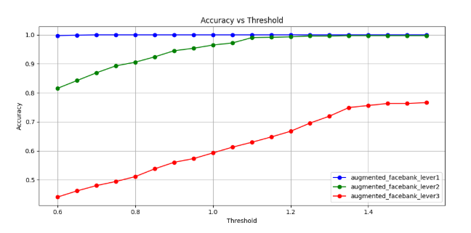
Hình 4: Biểu đồ so sánh độ chính xác với threshold.
Nhóm quyết định lựa chọn threshold tại 1.2 vì tập dữ liệu tại cấp độ 2 vì có tính tương đồng với dữ liệu đầu vào của camera IoT (ESP32-cam), và cũng đảm bảo được độ chính xác với điều kiện môi trường thực tế. Thời gian xử lý trung bình của các ảnh đối với threshold này là khoảng 10 mili giây (hình 5) cho một ảnh với cấu hình chạy trên CPU Core i7 10750H và có thể cao hơn nữa nếu sử dụng GPU .
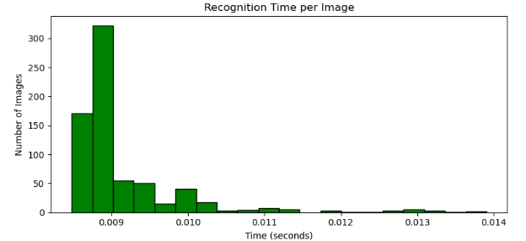
Hình 5: Biểu đồ thời gian xử lý ảnh của mô hình tại threshold 1.2.

3. Kết luận
Mô hình MTCNN và MobileFaceNet cho hệ thống nhận diện khuôn mặt này là quyết định phù hợp, giúp kết hợp giữa khả năng phát hiện khuôn mặt chính xác và tốc độ xử lý nhanh chóng trong môi trường thực tế. MTCNN mang lại khả năng phát hiện khuôn mặt đáng tin cậy trong nhiều điều kiện phức tạp, trong khi MobileFaceNet tối ưu hóa cho thời gian thực và hoạt động mượt mà trên các thiết bị di động và IoT. Cả hai mô hình này đều đáp ứng được các yêu cầu về hiệu suất và độ chính xác, đồng thời đảm bảo sự linh hoạt và hiệu quả trong triển khai hệ thống nhận diện khuôn mặt cho các ứng dụng thời gian thực.
XÂY DỰNG ỨNG DỤNG

A. Kiến trúc hệ thống
Hệ thống sử dụng kiến trúc microservices tại hình 6, trong đó các thành phần chính bao gồm client, API gateway và các services, cơ sở dữ liệu.
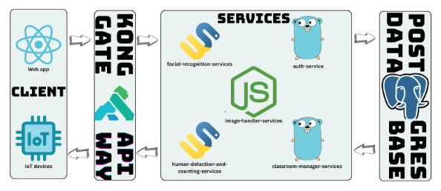
Hình 6: Kiến trúc hệ thống
Các microservices trong hệ thống là các dịch vụ độc lập, mỗi dịch vụ đảm nhận một chức năng cụ thể. Các dịch vụ chính bao gồm:
- Facial Recognition Services: Dịch vụ này chuyên xử lý các tác vụ liên quan đến nhận dạng khuôn mặt.
- Human Detection and Counting Services: Dịch vụ này tập trung vào việc phát hiện và đếm số lượng người trong môi trường hoặc khu vực nhất định.
- Auth Service: Quản lý xác thực và ủy quyền, sử dụng các chuẩn JWT.
- Classroom Management Service: Quản lý thông tin lớp học và người dùng, bao gồm việc đăng ký lớp, điểm danh, lịch học, giám sát,...
- Image Handler Services: Dịch vụ này là một máy chủ giúp truy xuất hình ảnh từ máy cục bộ..

B. Xây dựng API

1. Xác thực người dùng
Nhóm các API phục vụ cho việc xác thực và bảo mật cao các thông tin của người dùng như đăng nhập, thay đổi mật khẩu, thay đổi thông tin cá nhân, ... Và được thiết kế theo nguyên tắc REST API, sử dụng Golang và sử dụng bảo mật JWT cho việc quản lý tài khoản và bcrypt cho quản lý mật khẩu của người dùng.

2. Quản lý lớp học
Nhóm các API phục vụ cho việc quản lý và thao tác trên các lớp học các lớp học. Tương tự các API liên quan tới xác thực người dùng nó cũng được thiết kế theo nguyên tắc REST API, sử dụng Golang để triển khai nhanh chóng nhưng vẫn đảm bảo được tính bảo mật và tốc độ cao.

3. Dịch vụ xử lý ảnh
Nhóm các API phục vụ cho việc truy xuất ảnh trên máy cục bộ dễ sử dụng tượng tự một dịch vụ đám mây (cloud-based services) nhằm hỗ trợ ứng dụng web có thể sử dụng hình ảnh trên máy cục bộ. Các api này sử dụng công nghệ NodeJS và ngôn ngữ JavaScript.

4. Phát video trực tiếp
Nhóm các API cho phép người dùng có thể xem trực tuyến các hoạt động thời gian thực sử dụng công nghệ Websocket API, sử dụng Python giúp cho việc xử lý và triển khai mô hình AI xử lý hình ảnh thời gian thực và trả về kết quả nhanh chóng và dễ dàng hơn.

C. Thiết bị điểm danh khuôn mặt
Thiết bị bao gồm 3 thành phần (hình 7) chính bao gồm:
- ESP32-CAM: Đảm nhiệm vai trò thu video khuôn mặt từ người dùng và phát trực tiếp video.
- Facial recognition services: Đảm nhiệm vai trò nhận diện khuôn mặt từ video trực tiếp của ESP32 CAM và truyền tải hình ảnh đã xử lý qua ESP32-S3 thông qua websocket.
- ESP32-S3,màn hình ST7789: Thực hiện giải mã dữ liệu từ websocket và hiển thị lên màn hình ST7789.
Thiết bị sử dụng ESP32-CAM để ghi hình và truyền tới server nhận diện, sau đó tiếp tục sử dụng ESP32-S3 và màn hình ST7789 phát trực tiếp video nhận diện đó giúp học sinh có thể dễ dàng quan sát được quá trình điểm danh của sinh viên tại hình 8.
Các thiết bị trong hệ thống này đều sử dụng chung một mạng Wifi, các thiết bị được kết nối với nhau thông qua địa chỉ IP mạng mà chúng đang sử dụng.
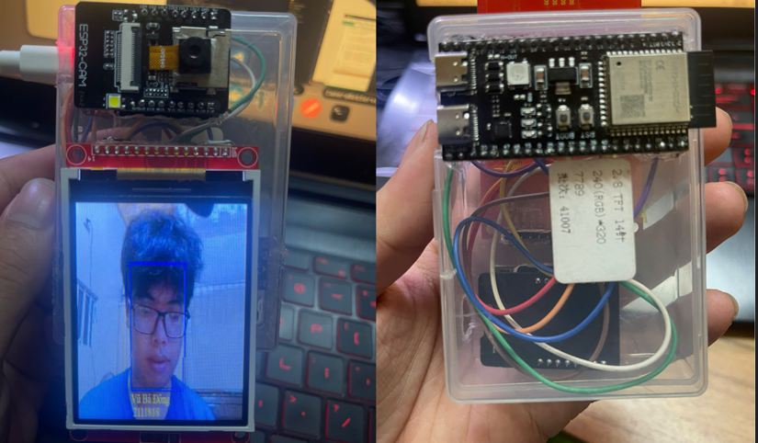
Hình 7: Thiết bị nhận diện khuôn mặt
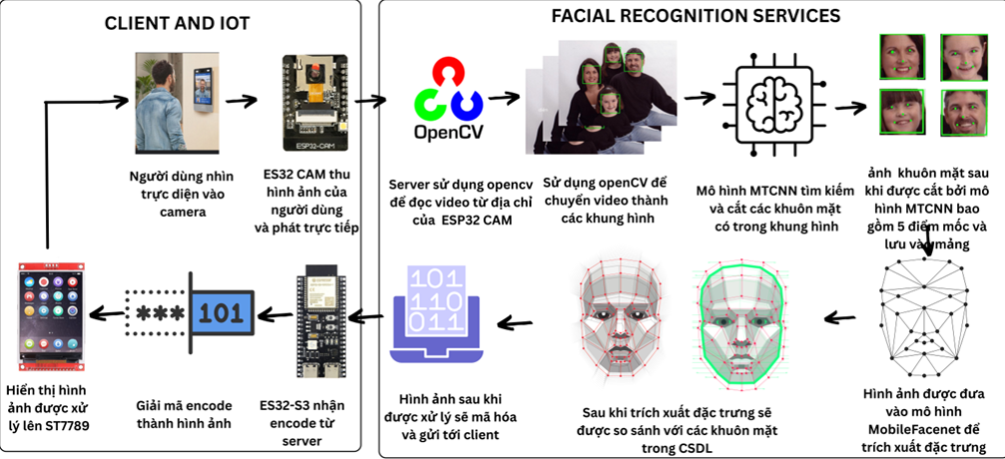
Hình 8: Quy trình nhận diện khuôn mặt qua thiết bị IoT

D. Ứng dụng web
Ứng dụng được xây dựng bằng React, TypeScript, Tailwind và Vite, ngoài các thư mục cấu hình của các ngôn ngữ và framework thì thư mục của ứng dụng được tổ chức theo cấu trúc thư mục đầy đủ và rõ ràng. Gồm phân tách giữa logic xử lý, giao diện, và quản lý trạng thái, từ đó dễ bảo trì, mở rộng và tái sử dụng (hình 9).
Ứng dụng bao gồm 7 chức năng chính:
- Lựa chọn lớp học: Đây là bước bắt buộc đầu tiên, giúp người dùng chọn đúng lớp học trước khi thực hiện các thao tác khác.Là nền tảng để liên kết các chức năng như điểm danh, giám sát, báo cáo… tới đúng lớp học.
- Quản lý điểm danh: Hỗ trợ ghi nhận và chỉnh sửa dữ liệu điểm danh sinh viên. Quản lý dữ liệu điểm danh chính xác, có thể điều chỉnh nếu có sai sót, và xuất báo cáo nhanh chóng. Có chức năng là xem danh sách sinh viên và trạng thái điểm danh theo buổi, chỉnh sửa trạng thái điểm danh (có mặt, vắng, trễ), xuất dữ liệu điểm danh ra file Excel để lưu trữ hoặc báo cáo
- Quản lý lớp học: Theo dõi tình trạng học tập của sinh viên trong lớp, bao gồm cả những sinh viên đã nghỉ học. Có chức năng hiển thị danh sách sinh viên đang theo học hoặc đã nghỉ, cập nhật tình trạng sinh viên.
- Quản lý sinh viên: Quản lý thông tin và lịch sử điểm danh của từng sinh viên. Cung cấp góc nhìn chi tiết về sự chuyên cần của từng sinh viên. Có chức năng xem thông tin cá nhân và mã số sinh viên, chi tiết lịch sử điểm danh theo thời gian, tổng hợp số buổi có mặt/vắng mặt theo biểu đồ, bảng biểu.
- Giám sát điểm danh: Giám sát trực tiếp quá trình điểm danh và xác minh bằng hình ảnh, đảm bảo tính minh bạch và chống gian lận trong điểm danh. Có chức năng hiển thị quy trình điểm danh theo thời gian thực, xem hình ảnh minh chứng sinh viên điểm danh qua camera. Ghi lại thời gian và địa điểm điểm danh.
- Giám sát lớp học: Theo dõi trực tiếp không gian lớp học trong thời gian học, đảm bảo sĩ số, nề nếp học tập. Chức năng bao gồm đếm số người trong lớp theo thời gian thực (AI), hiển thị hình ảnh lớp học đang diễn ra,xem lại lịch sử hình ảnh giám sát đã lưu.
- Báo cáo thống kê: Hỗ trợ người dùng tổng hợp và phân tích dữ liệu điểm danh. Tạo ra các báo cáo trực quan phục vụ cho giảng viên. Chức năng bao gồm thống kê tình hình điểm danh theo lớp, sinh viên, thời gian, lọc dữ liệu theo nhiều tiêu chí (môn học, thời gian, tình trạng, tỉ lệ). Xuất báo cáo Excel dễ dàng chia sẻ và trình bày.

E. Triển khai ứng dụng
Việc triển khai ứng dụng được thực hiện tuần tự thông qua việc triển khai cơ sở dữ liệu, API gateway và các services liên quan, sau đó triển khai ứng dụng web.
Dưới đây là một số hình ảnh chính của ứng dụng bao gồm các chức năng chính như trang tổng quan, giám sát lớp học, giám sát điểm danh, và trang thống kê, báo cáo.
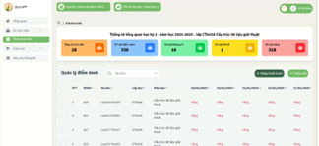
Hình 9: Trang tổng quan
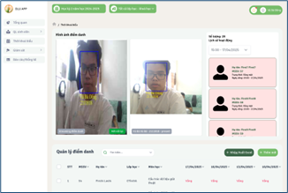
Hình 10: Trang thống kê đi học của một sinh viên
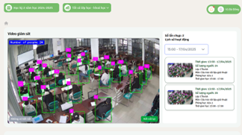
Hình 11: Trang giám sát lớp học
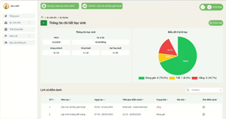
Hình 12: Trang báo cáo,thống kê đi học của một sinh viên
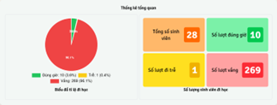
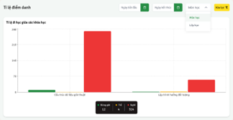
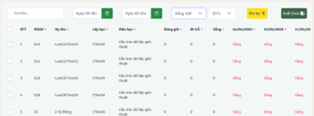
Hình 13: Trang báo cáo, thống kê tổng quan
KẾT LUẬN
Trong bài báo này, chúng tôi đã đề xuất xây dựng một ứng dụng web hỗi trợ quản lý lớp học dụng điểm danh bằng phương pháp nhận diện khuôn mặt và giám sát lớp học theo thời gian thực, nhằm tự động hóa các quy trình thủ công còn tồn tại trong công tác quản lý giáo dục. Giải pháp này đã chứng minh được tính khả thi và hiệu quả, đặc biệt trong việc sử dụng mô hình MTCNN kết hợp với MobileFaceNet trong việc điểm danh khuôn mặt khi đạt với độ chính xác 99.55% trên tệp dữ liệu LFW và được điều chỉnh ngưỡng threshold để phù hợp với điều kiện thực tế. Cùng với đó là huấn luyện mô hình YOLO v11 small trong việc nhận diện người và đếm số lượng đạt độ chính xác lên tới 85% trên thang điểm điểm mAP@50-95. Hệ thống không chỉ giúp hiện đại hóa việc điểm danh, mà còn góp phần thúc đẩy chuyển đổi số và nâng cao chất lượng quản lý – giảng dạy trong các cơ sở giáo dục, hướng tới một môi trường học tập tiên tiến và hiệu quả hơn.
Trong thời gian tới, hệ thống có thể được mở rộng và phát triển theo nhiều hướng nhằm nâng cao hiệu quả và tính ứng dụng thực tiễn. Trước hết, có thể tích hợp hệ thống với các nền tảng quản lý học tập (LMS) để đồng bộ dữ liệu điểm danh với kết quả học tập và thời khóa biểu giúp sinh viên cũng có thể theo dõi tiến độ chuyên cần của bản thân. Hệ thống cũng có thể phát triển thêm chức năng cảnh báo giảng viên khi phát hiện hành vi bất thường trong lớp học, hoặc áp dụng trong các hoạt động khác như thi cử, quản lý ký túc xá hay thư viện.
TÀI LIỆU THAM KHẢO
- F. Schroff, D. Kalenichenko and J. Philbin, "FaceNet: A unified embedding for face recognition and clustering," 2015 IEEE Conference on Computer Vision and Pattern Recognition (CVPR), Boston, MA, USA, 2015, pp. 815-823, doi: 10.1109/CVPR.2015.7298682.
- X. Wu, R. He, Z. Sun and T. Tan, "A Light CNN for Deep Face Representation With Noisy Labels," in IEEE Transactions on Information Forensics and Security, vol. 13, no. 11, pp. 2884-2896, Nov. 2018, doi: 10.1109/TIFS.2018.2833032.
- S. Chen, Y. Liu, X. Gao, and Z. Han, MobileFaceNets: Efficient CNNs for Accurate Real-Time Face Verification on Mobile Devices. 2018. [Online]. Available: https://arxiv.org/abs/1804.07573
- G. Vasavi, H. H. Diddi, E. Haritha, G. Arun Kumar and G. Harsha Varma, "People Counting Based on YOLO," 2023 4th IEEE Global Conference for Advancement in Technology (GCAT), Bangalore, India, 2023,pp.1-6, doi: 10.1109/GCAT59970.2023.10353287
- Qiang Zhu, Mei-Chen Yeh, Kwang-Ting Cheng and S. Avidan, "Fast Human Detection Using a Cascade of Histograms of Oriented Gradients," 2006 IEEE Computer Society Conference on Computer Vision and Pattern Recognition (CVPR'06), New York, NY, USA, 2006, pp. 1491-1498, doi: 10.1109/CVPR.2006.119.
- R. Khanam and M. Hussain, YOLOv11: An Overview of the Key Architectural Enhancements. 2024. [Online]. Available: https://arxiv.org/abs/2410.17725

